Комплект

контрольно-оценочных средств  
учебной дисциплины

ОП.07 Технические средства информатизации  
основной образовательной программы (ОПОП)  
по направлению подготовки (специальности)  
230115 Программирование в компьютерных системах

Подготовила преподаватель спец. дисциплин: Кирилина Ирина Анатольевна

1. Общие положения

Контрольно-оценочные средства (КОС) предназначены для контроля и оценки образовательных достижений обучающихся, освоивших программу учебной дисциплины Технические средства информатизации.

КОС включают контрольные материалы для проведения текущего контроля и промежуточной аттестации в форме дифференцированного зачета.

КОС разработаны на основании положений:

основной профессиональной образовательной программы по направлению подготовки специальности СПО 230115 Программирование в компьютерных сетях;

программы учебной дисциплины Технические средства информатизации.

1. Результаты освоения дисциплины, подлежащие проверке

Результаты обучения  
(освоенные умения, усвоенные знания)

Умение выбирать рациональную конфигурацию оборудования в соответствии с

решаемой задачей;

Умение определять совместимость аппаратного и программного обеспечения

Умение осуществлять модернизацию аппаратных средств.

Знание основных конструктивные элементы средств вычислительной техники

Знание периферийных устройства вычислительной техники

Знание нестандартных периферийные устройства

3. Распределение оценивания результатов обучения по видам контроля

|  |  |  |
| --- | --- | --- |
| Наименование элемента умений или знаний | Виды аттестации | |
| Текущий контроль | Промежуточная  аттестация |
| У1 выбирать рациональную конфигурацию оборудования в соответствии с решаемой задачей | Оценка по результатам тестирования, выполнения домаш. Работы и практического задания | Оценка по результатам тестирования, выполнения практического задания |
| У 2 определять совместимость аппаратного и программного обеспечения | Оценка по результатам тестирования, устного опроса, выполнения домаш. работы и практического задания |
| У 3 осуществлять модернизацию аппаратных средств. | Оценка по результатам тестирования |
| З 1 основные конструктивные элементы средств вычислительной техники | Оценка по результатам тестирования, выполнения практического задания |
| З 2 периферийные устройства вычислительной техники | Оценка по результатам тестирования |

1. Распределение типов контрольных заданий по элементам знаний и умений.

|  |  |  |  |  |  |
| --- | --- | --- | --- | --- | --- |
| Содержание учебного материала по программе УД | Тип контрольного задания | | | | |
| З1 | З2 | У1 | У2 | У3 |
| Раздел 1 Тема 1.1 Характеристика и классификация технических средств информатизации | Тест | Тест |  |  |  |
| Раздел 1 Тема 1.2. Системная плата персонального компьютера. | Практи.  зад. |  | Практ.  Зад. | Практ.  Зад. |  |
| Раздел 1 Тема 1.3. Процессор персонального компьютера | Тест |  |  |  |  |
| Раздел 1 Тема 1.4. Организация и основные устройства внутренней памяти ПК. | Тест |  |  |  |  |
| Раздел 2 Тема 2.1. Внешняя память персонального компьютера. | Тест |  |  |  |  |
| Раздел 3 Тема 3.1. Видеосистема персонального компьютера. | Практ.  Зад. |  | Практ.  Зад. | Практ.  Зад. |  |
| Раздел 4 Тема 4.1. Системы обработки и воспроизведения аудиоинформации | Тест |  |  |  |  |
| Раздел 4 Тема 4.2. Мультимедиа. | Тест |  |  |  |  |

|  |  |  |  |  |  |
| --- | --- | --- | --- | --- | --- |
| Раздел 5 Тема 5.1.Устройства подготовки и ввода информации. | Тест | Тест | Тест | Тест |  |
| Раздел 6 Тема 6.1. Печатающие устройства и оргтехника. | Тест | Тест | Тест | Тест |  |
| Раздел 7 Тема 7.1 Аппаратные средства сети | Тест |  | Тест | Тест |  |
| Раздел 8 Тема 8.1. Мобильные компьютеры | Практи.  зад. |  | Практи.  зад. | Практи.  зад. |  |
| Раздел 9 Тема 9.1. Система охлаждения. | Дом. зад |  | Дом. зад | Дом. зад |  |
| Раздел 10 Тема 10.1. Электропитание средств вычислительной техники | Устный  опрос | Устный  опрос |  | Устный  опрос |  |
| Раздел 11 Тема 11.1 Аппаратная конфигурация | Дом.  зад | Дом.  зад | Дом.  зад | Дом.  зад | Дом.  зад |
| Раздел 12 Тема 12.1. Настройка компонентов операционной системы. | Практи.  зад. |  |  | Практи.  зад. |  |
| Раздел 12 Тема 12.2. Модернизация аппаратных средств. | Тест | Тест | Тест | Тест | Тест |

1. Распределение типов и количества контрольных заданий по элементам знаний и умений, контролируемых на промежуточной аттестации.

|  |  |  |  |  |  |  |
| --- | --- | --- | --- | --- | --- | --- |
| Содержание учебного материала по программе УД | Тип контрольного задания | | | | | |
| З1 | З2 | 33 | У1 | У2 | У3 |
| Раздел 1 Тема 1.1 Характеристика и классификация технических средств информатизации |  |  |  |  |  |  |
| Раздел 1 Тема 1.2. Системная плата персонального компьютера. |  |  |  |  |  |  |
| Раздел 1 Тема 1.3. Процессор персонального компьютера |  |  |  |  |  |  |
| Раздел 1 Тема 1.4. Организация и основные устройства внутренней памяти ПК. |  |  |  |  |  |  |
| Раздел 2 Тема 2.1. Внешняя память персонального компьютера. |  |  |  |  |  |  |
| Раздел 3 Тема 3.1. Видеосистема персонального компьютера. |  |  |  |  |  |  |
| Раздел 4 Тема 4.1. Системы обработки и воспроизведения аудиоинформации |  |  |  |  |  |  |
| Раздел 4 Тема 4.2. Мультимедиа. |  |  |  |  |  |  |
| Раздел 5 Тема 5.1.Устройства подготовки и ввода информации. |  |  |  |  |  |  |
| Раздел 6 Тема 6.1. Печатающие устройства и оргтехника. |  |  |  |  |  |  |
| Раздел 7 Тема 7.1 Аппаратные средства сети |  |  |  |  |  |  |
| Раздел 8 Тема 8.1. Мобильные компьютеры |  |  |  |  |  |  |
| Раздел 9 Тема 9.1. Система охлаждения. |  |  |  |  |  |  |
| Раздел 10 Тема 10.1. Электропитание средств вычислительной техники |  |  |  |  |  |  |
| Раздел 11 Тема 11.1 Аппаратная конфигурация |  |  |  |  |  |  |
| Раздел 12 Тема 12.1. Настройка компонентов операционной системы. |  |  |  |  |  |  |
| Раздел 12 Тема 12.2. Модернизация аппаратных средств. |  |  |  |  |  |  |

1. Структура контрольного задания
   1. Тестовое задание
      1. Текст задания

Выполните тестовое задание

Общие рекомендации по выполнению теста

Внимательно прочитайте задание, выберите правильные варианты ответа.

Задание выполняется в аудитории и сдается для проверки отчет теста.

1. технические средства информатизации - это ...

1. совокупность систем, машин, приборов, механизмов, устройств и прочих видов оборудования, предназначенных для автоматизации различных технологических процессов информатики, причем таких, выходным продуктом которых является информация (данные), используемые для удовлетворения информационных потребностей в разных областях деятельности общества.

Б) электронное устройство, выполненное в виде платы расширения (может быть интегрирован в системную плату) с разъемом для подключения к линии связи.

1. средство информации

2. Укажите группы технических средств информатизации, выполняющие определенные функции

1. Устройства ввода информации Б) Устройства вывода информации
2. Устройства обработки информации

Г) Устройства передачи и приема информации Д) Многофункциональные устройства З) Устройства хранения информации И) язык программирования К) программное обеспечение

1. Сопоставьте устройства ввода

место указания сканер

цифровая фотокамера микрофон веб-камер а видеокамера

мышь

световое перо графический планшет трекбол джойстик

мультимедиа

1. Укажите устройства ввода алфавитно - цифровой информации
2. клавиатура Б) микрофон
3. камера Г) порт
4. Укажите устройство вывода информации
5. монитор Б)сканер
6. принтер

Г) акустическая система Д) наушники

1. Укажите устройства обработки информации
2. сопроцессор Б) процессор
3. системный блок Г) монитор
4. Укажите устройства передачи и приема информации
5. модем

Б) сетевая карта

1. колонки Г) микрофон Д) веб-камера
2. Большая часть современных технических средств информатизации связана с ...
3. ЭВМ

Б) персональный компьютер

1. процессор

Г) системный блок

1. Отметьте устройства, которые подключаются к микропроцессору через системную шину и соответствующие контроллеры
2. устройства ввода Б) устройства вывода
3. периферийные устройства Г) системный блок

Д) устройства обработки информации

1. Укажите пропущенные слова

Главным устройством вычислительной машины является .... , обеспечивающий в наиболее общем случае управление всеми устройствами и обработку информации. Для решения специфических задач, например, математических вычислений современные персональные компьютеры оснащаются ... . Эти устройства относятся к устройствам обработки информации.

1. микропроцессор Б) сопроцессорами
2. модемами

Г)ядрами

Д) жесткими дисками

1. Уберите лишнее
2. копиры Б) ризографы
3. шредеры

Г) дигитайзеры Д) оргтехника

1. Определение какого устройство дано

это универсальные электронные вычислительные машины (ЭВМ), используемые для накопления, обработки и пере-дачи информации.

1. компьютер

Б) системный блок

1. манипулятор Г) принтер

Д) монитор

13. Какое устройство изображено

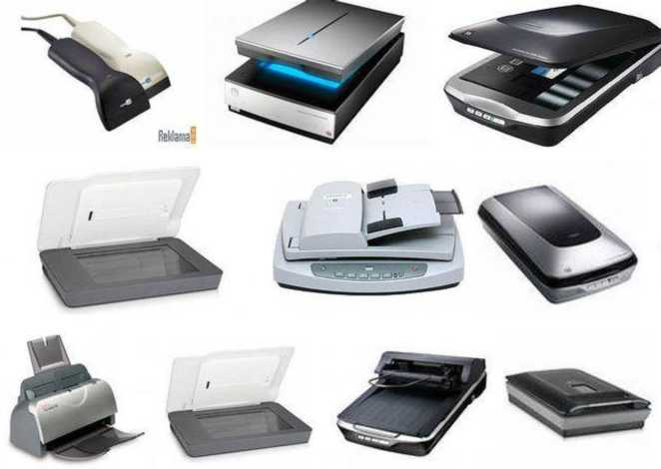

1. сканер Б) принтер
2. монитор

Г) сенсорный экран

14. Какой тип сканера ?

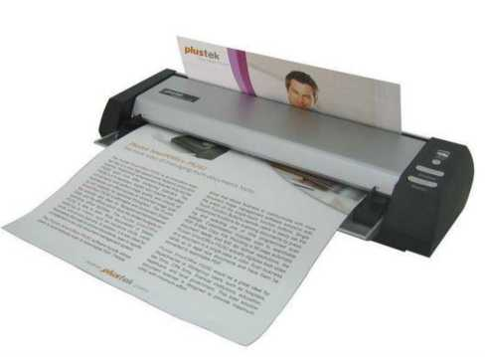

1. портативный Б) многопоточный
2. ручной

Г) планшетный

15) Какая клавиатура изображена

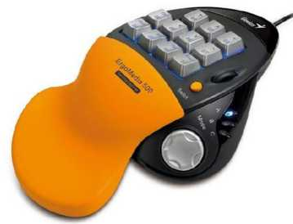

1. игровая

Б) стандартная

1. мультимедийная Г) интерактивная

16. Как можно назвать одним словом, оборудование изображенное на фото

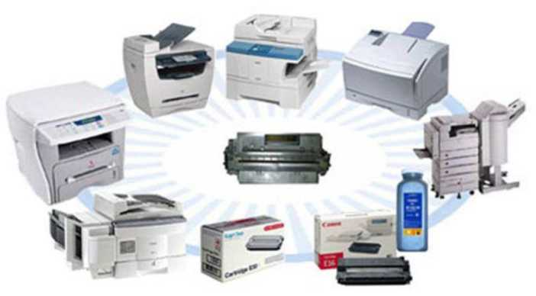

1. оргтехника Б) принтеры
2. сканеры

Г) дигитайзеры

1. Пейджер, радиотелефон, факсимальные аппараты, модемы - это устройства относятся к ...
2. средствам телекоммуникации Б) периферийным устройствам
3. устройствам обработки информации Г) устройствам ввода информации
4. Какой тип монитора изображен

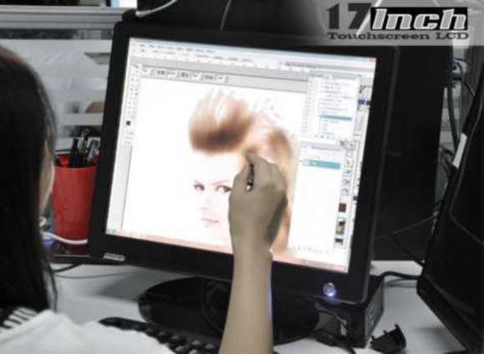

1. сенсорный

Б) электронно - лучевой

1. газоплазменный
   * 1. Время на подготовку и выполнение:

подготовка 3 мин.;

выполнение часа 20 мин.;

оформление и сдача 2 мин.; всего 0 часа 25 мин.

* + 1. Перечень объектов контроля и оценки

|  |  |  |
| --- | --- | --- |
| Наименование объектов контроля и оценки | Основные показатели оценки результата | Оценка |
| З 1 основные конструктивные элементы средств вычислительной техники | Ориентироваться в конструктивных элементах аппаратных средств вычислительной техники |  |
| З 2 периферийные устройства вычислительной техники | Ориентироваться в назначении периферийного оборудования |  |

За правильный ответ на вопросы или верное решение задачи выставляется положительная оценка - 1 балл.

За не правильный ответ на вопросы или неверное решение задачи выставляется отрицательная оценка - 0 баллов.

Шкала оценки образовательных достижений

|  |  |  |
| --- | --- | --- |
| Процент результативности (правильных ответов) | Оценка уровня подготовки | |
| балл (отметка) | вербальный аналог |
| 90 - 100 | 5 | отлично |
| 90-80 | 4 | хорошо |
| 80-70 | 3 | удовлетворительно |
| менее 70 | 2 | неудовлетворительно |

* 1. Практическое задание.
     1. Текст задания:

1. С помощью программы текстовый редактор создайте на жестком диске в личной папке документ под именем «Системная плата».
2. В верхнем колонтитуле документа укажите фамилию имя, в нижнем - «Системная плата».
3. Введите заголовок «Системная плата». С помощью средств

рисования создайте упрощенную схему системной платы.

1. Под схемой создайте таблицу и заполните ее.

|  |  |  |
| --- | --- | --- |
| Номер  элемента на схеме | Название элемента | Назначение  элемента |
| 1 |  |  |
| 2 |  |  |
| 3 |  |  |
|  |  |  |
|  |  |  |
| 34 |  |  |

5. Сохраните документ и выведите его на печать.

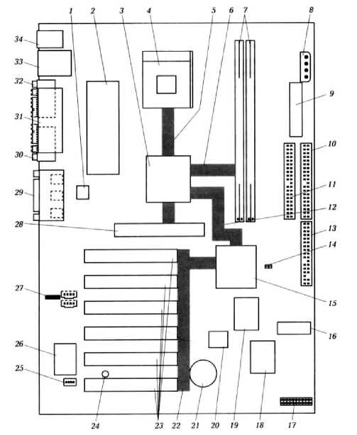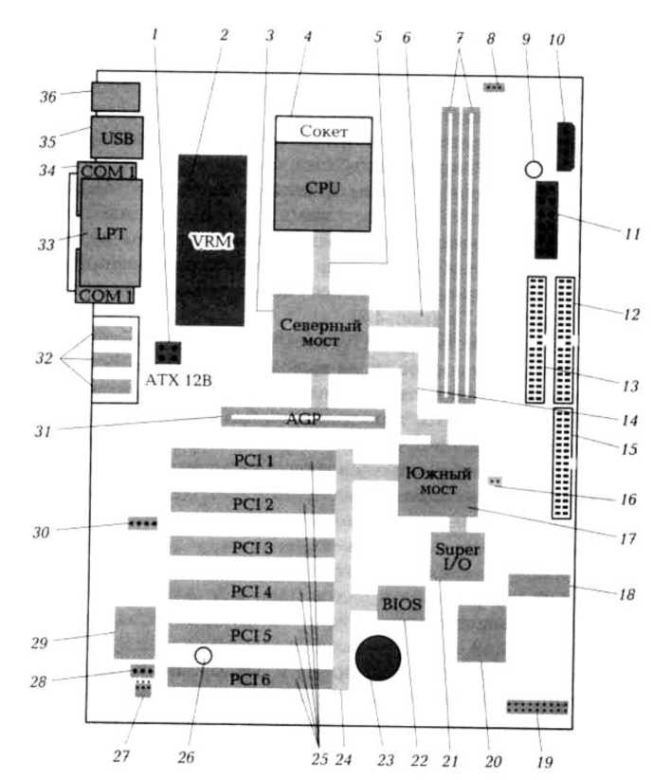

* + 1. Время на подготовку и выполнение:

подготовка 3 мин.; выполнение 0 часа 35 мин.; оформление и сдача 2 мин.; всего 0 часа 40 мин.

* + 1. Перечень объектов контроля и оценки

|  |  |  |
| --- | --- | --- |
| Наименование объектов контроля и оценки | Основные показатели оценки результата | Оценка |
| З 1 основные конструктивные элементы средств вычислительной техники | Ориентироваться в конструктивных элементах аппаратных средств вычислительной техники |  |

Шкала оценки образовательных достижений

|  |  |  |
| --- | --- | --- |
| Процент результативности (правильных ответов) | Оценка уровня подготовки | |
| балл (отметка) | вербальный аналог |
| 90 - 100 | 5 | отлично |
| 90-80 | 4 | хорошо |
| 80-70 | 3 | удовлетворительно |
| менее 70 | 2 | неудовлетворительно |

* 1. Тестовое задание
     1. Текст задания

Выполните тестовое задание

Общие рекомендации по выполнению теста

Внимательно прочитайте задание, выберите правильные варианты ответа.

Задание выполняется в аудитории и сдается для проверки отчет теста.

1. Процессор предназначен для:
2. Управления работой компьютера и обработки данных;

Б) Ввод информации в ЭВМ и вывода её на принтер;

1. Обработка текстовых данных;

Г) Изменение данных.

1. Процессор с анг. Process переводиться как...

А) Переносить

Б) Исправлять;

В) Изменять;

Г) Обрабатывать;

1. Процессор- это...
2. блок ПК, без которого происходит считывание и переработка информации через команды программ;

Б) устройство, предназначенное для автоматического считывания команд программы, их расшифровки и выполнения.

1. типовой узел предназначенный для временного хранения данных;

Г) устройство управления, предназначенное для передачи информации.

1. В состав процессора входят:
2. устройство управления;

Б) оперативная память;

1. арифметико - логическое устройство;

Г) системная плата.

1. - это устройство выполняет основную работу по переработке

информации, а также все арифметические действия логические операции, сравнение данных и т. д.

1. арифметико - логическое устройство;

Б) устройство управления;

1. регистр;

Г) транзистор;

1. - это устройство обеспечивает организацию выполнения программы

обработки информации и согласованное взаимодействие всех узлов машин

1. арифметико - логическое устройство;

Б) устройство управления;

1. регистр;

Г) транзистор;

1. Функция процессора состоят в:
2. подключение ПК к электронной сети;

Б) обработка данных, вводимых в ПК;

1. вывод данных на печать;

Г) длительном хранении информации.

1. Каждая последовательность импульсов высокого и низкого напряжения называется:
2. транзистором;

Б) тактом;

1. регистром;

Г) средним импульсом

1. Процессоры различаются между собой:
2. устройство вывода и ввода;

Б) разрядностью и тактовой частотой;

1. счетчиками времени.

10 - это показатель указывающий, сколько простых операций процессор

выполнит за одну секунду.

1. такт;

Б) разрядность

1. КЭШ;

Г) тактовая частота.

1. Разрядность процессора - это ...
2. наибольшая единица информации;

Б) количество битов, которое воспринимается процессором как единое целое;

1. наименьшая единица информации.
2. Тактовая частота процессора измеряется в:
3. мегагерцах;

Б) битах и байтах;

1. гигагерцах;

Г) гигагерцах и мегагерц

1. Время на подготовку и выполнение:

подготовка 3 мин.; выполнение 0 часа 15 мин.; оформление и сдача 2 мин.; всего 0 часа 20 мин.

1. Перечень объектов контроля и оценки

|  |  |  |
| --- | --- | --- |
| Наименование объектов контроля и оценки | Основные показатели оценки результата | Оценка |
| З 1 основные конструктивные элементы средств вычислительной техники | Ориентироваться в конструктивных элементах аппаратных средств вычислительной техники |  |

|  |  |  |
| --- | --- | --- |
| Процент результативности (правильных ответов) | Оценка уровня подготовки | |
| балл (отметка) | вербальный аналог |
| 90 - 100 | 5 | отлично |
| 90-80 | 4 | хорошо |
| 80-70 | 3 | удовлетворительно |
| менее 70 | 2 | неудовлетворительно |

1. Тестовое задание
2. Текст задания

Выполните тестовое задание

Общие рекомендации по выполнению теста

Внимательно прочитайте задание, выберите правильные варианты ответа.

Задание выполняется в аудитории и сдается для проверки отчет теста.

1. К внутренней памяти не относится:
2. ОЗУ;

Б) ПЗУ;

1. СМОБ;

Г) жесткий диск.

1. Свойства ОЗУ является:
2. энергозависимость Б) энергонезависимость
3. перезапись информации

Г) долговременное хранение информации

1. Свойством ПЗУ является:
2. только чтение информации;

Б) энергозависимость

1. перезапись информации

Г) кратковременное хранение информации

1. Свойством CMOS является:
2. энергозависимость;

Б) только чтение информации;

1. перезапись информации;

Г)кратковременное хранение информации

1. Наименьшим элементом оперативной памяти является:
2. ячейка Б) регистр
3. байт Г) файл
4. Каждый байт ОЗУ имеет:
5. имя Б) адрес
6. индекс Г) название
7. Физически ОЗУ имеет:
8. катушках индуктивности Б) резисторах
9. триггерах и конденсаторах Г) диодах
10. Наименьшая адресуемая часть оперативной памяти:
11. бит;

Б) килобайт;

1. файл;

Г) байт;

1. ОЗУ размещается;
2. в процессоре;

Б) на жестком диске;

1. на магистрали;

Г) на материнской плате.

1. Объем ОЗУ измеряется:
2. в ячейках;

Б) в М Гц;

1. в байтах;

Г) в пикселях.

1. Время на подготовку и выполнение:

подготовка 3 мин.; выполнение 0 часа 15 мин.; оформление и сдача 2 мин.; всего 0 часа 20 мин.

1. Перечень объектов контроля и оценки

|  |  |  |
| --- | --- | --- |
| Наименование объектов контроля | Основные показатели | Оценка |
| и оценки | оценки результата |  |

|  |  |  |
| --- | --- | --- |
| З 1 основные конструктивные элементы средств вычислительной техники | Ориентироваться в конструктивных элементах аппаратных средств вычислительной техники |  |
| У1 выбирать рациональную конфигурацию оборудования в соответствии с решаемой задачей | Подбирать специфику устройств оборудования |  |
| У 2 определять совместимость аппаратного и программного обеспечения | Определять совместимость оборудования |  |

|  |  |  |
| --- | --- | --- |
| Процент результативности (правильных ответов) | Оценка уровня подготовки | |
| балл (отметка) | вербальный аналог |
| 90 - 100 | 5 | отлично |
| 90-80 | 4 | хорошо |
| 80-70 | 3 | удовлетворительно |
| менее 70 | 2 | неудовлетворительно |

1. Тестовое задание
2. Текст задания

Выполните тестовое задание

Общие рекомендации по выполнению теста

Внимательно прочитайте задание, выберите правильные варианты ответа.

Задание выполняется в аудитории и сдается для проверки отчет теста.

1. Устройство, в котором хранение данных возможно только при включенном питани компьютера, является...
2. гибкий магнитный диск Б) жесткий диск
3. оперативная память (ОЗУ)

Г) постоянная память (ПЗУ)

1. Внешними запоминающими устройствами являются.
2. жесткий диск
3. оперативная память (озу)
4. стример
5. кэш - память
6. 1 и 2 Б) 1 и 3
7. 3 и 4 Г) 2 и 4
8. Имеет механические части и поэтому работает достаточно медленно память...
9. внешняя

Б) постоянная (ПЗУ)

1. внутренняя

Г) оперативная (ОЗУ)

1. Внешняя память компьютера предназначена ...
2. для долговременного хранения только данных, но не программ Б) для долговременного хранения только программ, но не данных
3. для кратковременного хранения обрабатываемой в данный момент информации

Г) для долговременного хранения данных и программ

1. При полном форматировании диска все хранящиеся на нем данные будут..
2. утеряны Б) сохранены
3. скопированы Г) заархивированы
4. При форматировании гибкий магнитный диск разбивается на.
5. либо дорожки либо сектора Б) дорожки и сектора
6. только сектора Г) только дорожки
7. Дисковая память является.
8. динамической памятью Б) памятью прямого доступа
9. памятью последовательного доступа Г) памятью произвольного доступа
10. Невозможно случайно стереть информацию на.
11. винчестере Б) CD-ROM
12. DVD-ROM Г) Flash-памяти
13. CD-R диск является диском записи.
14. однократной Б) двухкратной
15. многократной Г) параллельной
16. Выберите вариант, в котором объемы памяти расположены в порядке возрастания...
17. 15 бит, 20 бит, 2 байта, 1 Кбайт, 1010 байт Б) 15 бит, 2 байта, 20 бит, 1010 байт, 1 Кбайт
18. 15 бит, 2 байта, 20 бит, 1 Кбайт, 1010 байт Г) 15 бит, 20 бит, 2 байта, 1010 байт, 1 Кбайт
19. Время на подготовку и выполнение:

подготовка 3 мин.; выполнение 0 часа 15 мин.; оформление и сдача 2 мин.; всего 0 часа 20 мин.

1. Перечень объектов контроля и оценки

|  |  |  |
| --- | --- | --- |
| Наименование объектов контроля и оценки | Основные показатели оценки результата | Оценка |
| З 1 основные конструктивные элементы средств вычислительной техники | Ориентироваться в конструктивных элементах аппаратных средств вычислительной техники |  |

Шкала оценки образовательных достижений

|  |  |  |
| --- | --- | --- |
| Процент результативности (правильных ответов) | Оценка уровня подготовки | |
| балл (отметка) | вербальный аналог |
| 90 - 100 | 5 | отлично |
| 90-80 | 4 | хорошо |
| 80-70 | 3 | удовлетворительно |
| менее 70 | 2 | неудовлетворительно |

1. Практическое задание.
2. Текст задания:
3. С помощью программы текстовый редактор создайте на жестком диске в личной папке документ под именем «Видеосистема ПК».
4. В верхнем колонтитуле документа укажите фамилию имя, в нижнем - «Видеосистема ПК».
5. Введите заголовок «Видеосистема ПК».
6. Получение информации про видеосистему ПК и результатов тестирования с помощью программы класса CHECKIT. Объяснить возможные результаты
7. Время на подготовку и выполнение:

подготовка 3 мин.; выполнение 0 часа 30 мин.; оформление и сдача 2 мин.; всего 0 часа 35 мин.

1. Перечень объектов контроля и оценки

|  |  |  |
| --- | --- | --- |
| Наименование объектов контроля и оценки | Основные показатели оценки результата | Оценка |
| З 1 основные конструктивные элементы средств вычислительной техники | Ориентироваться в конструктивных элементах аппаратных средств вычислительной техники |  |
| У1 выбирать рациональную конфигурацию оборудования в соответствии с решаемой задачей | Подбирать специфику устройств оборудования |  |
| У 2 определять совместимость аппаратного и программного обеспечения | Определять совместимость оборудования |  |

Шкала оценки образовательных достижений

|  |  |  |
| --- | --- | --- |
| Процент результативности (правильных ответов) | Оценка уровня подготовки | |
| балл (отметка) | вербальный аналог |
| 90 - 100 | 5 | отлично |
| 90-80 | 4 | хорошо |
| 80-70 | 3 | удовлетворительно |
| менее 70 | 2 | неудовлетворительно |

6.7. Тестовое задание 6.7.1. Текст задания

Выполните тестовое задание

Общие рекомендации по выполнению теста

Внимательно прочитайте задание, выберите правильные варианты ответа.

Задание выполняется в аудитории и сдается для проверки отчет теста.

1. Аудиоадаптер - это...
2. видеоплата

Б) звуковая плата

1. носитель информации

Г) орган воспроизведения звука

1. Единица измерения частоты дискретизации звуковой волны -
2. Мб

Б) Гц

1. Кб
2. Как называется дополнительное оборудование персонального компьютера, позволяющее обрабатывать звук (выводить на акустические системы и/или записывать).
3. Звуковая карта Б) звуковая плата
4. sound card Г) аудиокарта
5. Укажите интегрированную материнскую карту со звуковой картой

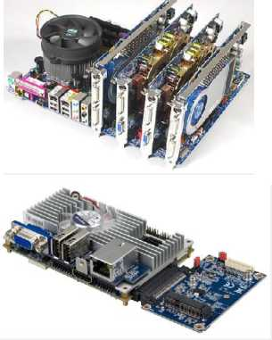

Б)

А)

В)

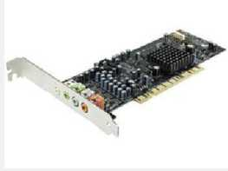

5. Укажите внешнюю звуковую карту

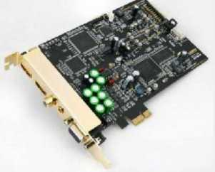

Б)

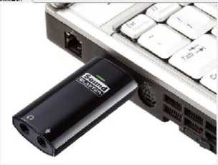

В)

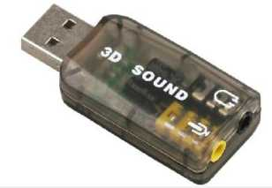

Г)

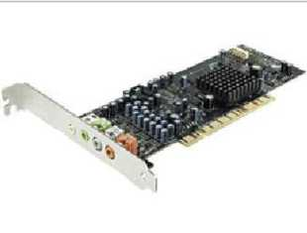

1. Укажите количество полос, на которые разбит диапазон частот колонки

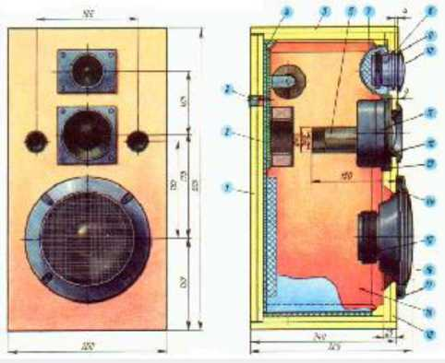

1. Существует ландшафтная акустическая система А) Да

Б) Нет

1. Кроссоверы - это устройства
2. в звуковых системах, которые создают нужные рабочие частотные диапазоны для динамиков

Б) предназначенные для фильтрации частот

1. в виде дополнительного динамика
2. Существует магнитная защита (экранирование) акустических систем А) Да

2) Нет

1. Чем отличаются активные акустические системы от пассивных?
2. встроен усилитель мощности Б) встроен излучатель
3. встроен кроссовер
4. Время на подготовку и выполнение:

подготовка 3 мин.; выполнение 0 часа 15 мин.; оформление и сдача 2 мин.; всего 0 часа 20 мин.

1. Перечень объектов контроля и оценки

|  |  |  |
| --- | --- | --- |
| Наименование объектов контроля | Основные показатели оценки | Оценка |
| и оценки | результата |  |

|  |  |  |
| --- | --- | --- |
| З 1 основные конструктивные элементы | Ориентироваться в |  |
| средств вычислительной техники | конструктивных элементах |  |
| аппаратных средств |  |
|  | вычислительной техники |  |

Шкала оценки образовательных достижений

|  |  |  |
| --- | --- | --- |
| Процент результативности (правильных ответов) | Оценка уровня подготовки | |
| балл (отметка) | вербальный аналог |
| 90 - 100 | 5 | отлично |
| 90-80 | 4 | хорошо |
| 80-70 | 3 | удовлетворительно |
| менее 70 | 2 | неудовлетворительно |

1. Тестовое задание
2. Текст задания

Выполните тестовое задание

Общие рекомендации по выполнению теста

Внимательно прочитайте задание, выберите правильные варианты ответа.

Задание выполняется в аудитории и сдается для проверки отчет теста.

1. Назначение мультимедиа:
2. Воспроизведение аудио информации;

Б) Воспроизведение видео информации;

1. Воспроизведение аудио и видео информации;

Г) Обработка графики

1. Мультимедийные программы
2. Adobe Premier;

Б) MS PowerPoint;

1. Windows Movie Maker;

Г) MS Word

1. Программа Windows Movie Maker не может отображать:
2. Графику;

Б) Текст;

1. Текстовый документ;

Г) Видео информацию;

Д) Аудио информацию;

Е) Нет такой информации

1. Назначение Windows Movie Maker:
2. Создание видео информации;

Б) Получение графической информации;

1. Создание текстового документа;

Г) Создание и обработка мультимедийной информации

1. Устройства, относящиеся к мультимедийным:
2. CD-ROM (DVD-ROM);

Б) Клавиатура;

1. Сканер;

Г) Колонки.

1. Программа Windows Movie Maker позволяет вставлять в фильм эффекты

переходов:

1. Да, только одинаковый эффект между всеми кадрами;

Б) Нет такой возможности;

1. Да, и эффекты между кадрами можно менять;

Г) Да, эффекты вставляются автоматически.

1. Windows Movie Maker кадрирует фильм при импорте:
2. Да, Windows Movie Maker всегда при импорте разбивает фильм на кадры автоматически;

Б) Нет, фильм импортируется целиком;

1. Фильм иногда разбивается на фрагменты автоматически.
2. Программа Windows Movie Maker позволяет интегрировать видео и

графику в фильме:

1. Да, но только присоединением графики к видео;

Б) Да, при этом можно чередовать видео и графику;

1. Нет, такой возможности нет.
2. Программа Windows Movie Maker позволяет вставлять эффекты:
3. Только на шкале «Отображение раскадровки»;

Б) Только на шкале времени;

1. И на шкале «Отображение раскадровки» и на шкале времени.
2. Программа Windows Movie Maker позволяет изменить громкость звука музыкального сопровождения:

Г) Да, всей дорожки;

Д) Да, можно и фрагмента музыкальной дорожки;

Е) Нет, громкость постоянная;

Ж) Да, можно и фрагмента музыкальной дорожки, если разбить всю дорожку на отдельные части.

1. Время на подготовку и выполнение:

подготовка 3 мин.; выполнение 0 часа 30 мин.; оформление и сдача 2 мин.; всего 0 часа 35 мин.

1. Перечень объектов контроля и оценки

|  |  |  |
| --- | --- | --- |
| Наименование объектов контроля и оценки | Основные показатели оценки результата | Оценка |
| З 1 основные конструктивные элементы средств вычислительной техники | Ориентироваться в конструктивных элементах аппаратных средств вычислительной техники |  |

*Шкала оценки образовательных достижений*

|  |  |  |
| --- | --- | --- |
| Процент результативности (правильных ответов) | Оценка уровня подготовки | |
| балл (отметка) | вербальный аналог |
| 90 - 100 | 5 | отлично |
| 90-80 | 4 | хорошо |
| 80-70 | 3 | удовлетворительно |
| менее 70 | 2 | неудовлетворительно |

1. Тестовое задание
2. Текст задания

Выполните тестовое задание

Общие рекомендации по выполнению теста

Внимательно прочитайте задание, выберите правильные варианты ответа.

Задание выполняется в аудитории и сдается для проверки отчет теста.

1.Первоначальный смысл слова «компьютер»:

1. вид телескопа;

Б) электронный аппарат;

1. ЭЛТ;

Г) человек, производящий расчеты.

2.Что из перечисленного не является носителем информации?

1. дискета с играми;

Б) книга;

1. географическая карта;

Г) звуковая плата.

З.Эргономика - это?

1. научная дисциплина, изучающая трудовые процессы, с целью создания оптимальных условий труда;

Б) наука об искусственном интеллекте;

1. наука об ЭВМ;

Г) наука о формах и законах человеческого мышления.

1. Магистраль ЭВМ - это?
2. внешнее устройство ЭВМ;

Б) часть операционной системы;

1. запоминающее устройство ЭВМ;

Г) общая линия проводов, к которым присоединяются блоки ЭВМ.

1. Современную организацию ЭВМ предложил:
2. Джон фон Нейман;

Б) Джорж Буль;

1. Н.И.Вавилов;

Г) Норберт Винер.

1. Какое устройство ЭВМ относится к внешним?
2. центральный процессор;

Б) оперативная память;

1. принтер;

Г) АЛУ

1. Минимальный состав ПК:
2. винчестер, дисковод, монитор, клавиатура;

Б) дисплей, клавиатура, процессор, память;

1. принтер, клавиатура, монитор, память;

Г) винчестер, принтер, дисковод, клавиатура.

1. Функции интерфейсных устройств:
2. распознавать речь;

Б) считывать текст с бумаги;

1. обеспечивать совместную работу сопрягаемых устройств;

Г) выполнять операции сложения.

1. Драйверы устройств:
2. это аппаратные средства, подключенные к компьютеру для осуществления операций ввода/вывода;

Б) это программные средства, предназначенные для подключения устройств

ввода/вывода;

1. это программа, переводящая языки высокого уровня в машинный

код;

Г) это программа, позволяющая повысить скорость работы пользователя на ЭВМ.

1. Винчестер предназначен для:

А) хранения информации, не используемой постоянно на компьютере; Б) для постоянного хранения информации, часто используемой при работе на компьютере;

В) подключения периферийных устройств к магистрали;

Г) управления работой ЭВМ по заданной программе.

1. Что общего между ЭВМ первого поколения, современным ПК и человеческим мозгом?
2. способность обрабатывать числовую информацию;

Б) способность обрабатывать текстовую информацию;

1. способность обрабатывать звуковую информацию;

Г) способность обрабатывать графическую информацию.

1. Кем были разработаны основные принципы цифровых вычислительных машин?
2. Блез Паскаль;

Б) Лейбниц;

1. Чарльз Беббидж;

Г) Джон фон Нейман.

1. Компьютер - это:
2. устройство для хранения и выдачи информации;

Б) устройство для обработки информации;

1. универсальное, электронное, программно-управляемое устройство для хранения, обработки и передачи информации;

Г) универсальное устройство для передачи информации.

1. Информационная магистраль - это:
2. набор команд, предназначенных для управления процессом обработки данных в ЭВМ;

Б) кабель, осуществляющий информационную связь между устройствами ПК;

1. количество одновременно передаваемых по шине бит;

Г) быстрая, полупроводниковая, энергонезависимая память.

1. Контроллер - это:
2. программа, необходимая для подключения к ПК устройства ввода- вывода;

Б) специальный блок, через который осуществляется подключение периферийного устройства к магистрали;

1. программа, переводящая языки программирования в машинные

коды;

Г) кабель, состоящий из множества проводов.

1. Укажите устройство(а) ввода:
2. принтер; 2.мышь; З.графический планшет; 4.телефакс; 5.модем; б.клавиатура; 7.световое перо; 8.дисплей; 9.накопитель на МД; 10.стриммер; 11.джойстик; 12.винчестер; 13.сканер; 14.факсмодем; 15.плоттер.
3. Укажите устройство(а) вывода:

1.графический планшет; 2. световое перо; З.дисплей; 4.принтер;

1. плоттер; б.стриммер; 7.винчестер; 8.дискета; 9.телетайп; 10.джойстик; 11.факсмодем; 12.сканер; 13.дисковод; 14.клавиатура.
2. Укажите верное(ые) высказывание(я):
3. устройство ввода - предназначено для обработки вводимых данных; Б) устройство ввода - предназначено для передачи информации от

человека машине;

1. устройство ввода - предназначено для реализации алгоритмов обработки, накопления и передачи информации.
2. Укажите верное(ые) высказывание(я):
3. устройство вывода - предназначено для программного управления вычислительными машинами;

Б) устройство вывода - предназначено для обучения, для игры, для расчетов и для накопления информации;

1. устройство вывода - предназначено для передачи информации от машины человеку.
2. Для чего предназначен накопитель на жестком магнитном диске?
3. предназначен для того, чтобы переносить документы и программы с одного ПК на другой, хранить информацию, не используемую постоянно на ПК, делать архивные копии;

Б) предназначен для долговременного хранения информации независимо от того, работает ЭВМ или нет, быстродействие ниже, чем у оперативной памяти;

1. предназначен для постоянного хранения информации, используемой при работе с ПК: программ операционной системы, часто используемых пакетов программ, редакторов тестовых и графич еских документов ит.д.
2. Как записывается и передается физическая информация в ЭВМ?

А) цифрами; Б) с помощью программ; В) представляется в форме электрических сигналов.

1. Укажите верное(ые) высказывание(я):
2. компьютер - это техническое средство для преобразования информации;

Б) компьютер предназначен для хранения информации и команд;

1. компьютер - универсальное средство для обработки информации.
2. Укажите верное(ые) высказывание(я):
3. внешняя память - это память высокого быстродействия и ограниченной емкости;

Б) внешняя память предназначена для долговременного хранения информации независимо от того, работает ЭВМ или нет;

1. внешняя память предназначена для долговременного хранения информации, только когда работает ЭВМ.
2. Плоттер - это устройство:
3. для считывания графической информации;

Б) для ввода;

1. для вывода;

Г) для сканирования информации.

1. К внешним ЗУ относится:

А) процессор;

Б) дискета;

В) монитор;

Г) жесткий диск.

1. Внешняя память служит:
2. для хранения оперативной, часто изменяющейся информации в процессе решения задачи;

Б) для долговременного хранения информации независимо от того, работает ЭВМ или нет;

1. для хранения информации внутри ЭВМ;

Г) для обработки информации в данный момент времени.

1. Двухсторонняя дискета имеет объем 1200Кбайт. Сколько дорожек на одной стороне дискеты, если каждая дорожка содержит 15 секторов по 4096 бит

А) 90 ; Б) 86; В) 80;

1. Какой объем имеет каждый сектор двухсторонней дискеты емкостью 1440Кбайт, если каждая сторона дискеты разбита на 80 дорожек по 18 секторов на дорожке?

А) 246байт ; Б) 512байт; В) 1024байт.

1. Сколько файлов размером 100Кбайт каждый можно разместить на дискете объемом 1,2Мбайт?

А) 14; Б) 13; В) 12.

1. Сколько файлов размером 100Кбайт каждый можно разместить на дискете объемом 1,44Мбайт?

А) 14; Б) 13; В) 12.

1. На экране с разрешающей способностью 640*200 высвечивается только двухцветные изображения. Какой минимальный объем видеопамяти необходим для хранения изображения?

А) 12800бит; Б) 16000байт; В) 18200бит; Г) 17000байт.

1. Для формирования цвета используются 256 оттенков красного, 256 оттенков зеленого и 256 оттенков синего. Какое количество цветов может быть отображено на экране в этом случае?

А)18666216; Б)17888216; В)16777216; Г) 15666216.

1. Время на подготовку и выполнение: подготовка 3 мин.;

выполнение 0 часа 30 мин.; оформление и сдача 2 мин.; всего 0 часа 35 мин.

1. Перечень объектов контроля и оценки

|  |  |  |
| --- | --- | --- |
| Наименование объектов контроля | Основные показатели | Оценка |
| и оценки | оценки результата |  |

|  |  |  |
| --- | --- | --- |
| У1 выбирать рациональную конфигурацию оборудования в соответствии с решаемой задачей | Подбирать специфику устройств оборудования |  |
| У 2 определять совместимость аппаратного и программного обеспечения | Определять совместимость оборудования |  |
| З 1 основные конструктивные элементы средств вычислительной техники | Ориентироваться в конструктивных элементах аппаратных средств вычислительной техники |  |
| З 2 периферийные устройства вычислительной техники | Ориентироваться в периферийных устройствах компьютера |  |

*Шкала оценки образовательных достижений*

|  |  |  |
| --- | --- | --- |
| Процент результативности (правильных ответов) | Оценка уровня подготовки | |
| балл (отметка) | вербальный аналог |
| 90 - 100 | 5 | отлично |
| 90-80 | 4 | хорошо |
| 80-70 | 3 | удовлетворительно |
| менее 70 | 2 | неудовлетворительно |

1. Тестовое задание
2. Текст задания

Выполните тестовое задание

Общие рекомендации по выполнению теста

Внимательно прочитайте задание, выберите правильные варианты ответа.

Задание выполняется в аудитории и сдается для проверки отчет теста.

1. Компьютерная сеть - это:
2. Программа, для подключения компьютера в Internet;

Б) Несколько компьютеров, находящихся в одном помещении;

1. Система компьютеров, связанных каналами передачи информации;

Г) Часть аппаратуры компьютера, обеспечивающая работу в сети.

1. Сети по географическому признаку делятся на:
2. Персональные;

Б) Глобальные;

1. Локальные;

Г) Местные.

1. Сеть, работающая в пределах одного помещения, называется:

А) Локальная;

Б) Всемирная;

В) Глобальная;

Г) Телекоммуникационная.

1. Локальная сеть, в которой все компьютеры выполняют одинаковые функции, называется:
2. Одноранговая;

Б) Многоранговая;

1. Сеть с выделенным сервером;

Г) Персональная.

1. Компьютер, который распределяет между многими пользователями общие ресурсы, называется:
2. Провайдер;

Б) Рабочая станция;

1. Терминал абонента;

Г) Сервер.

1. Общими ресурсами в сети могут быть:
2. Телефон;

Б) Программы;

1. Принтер;

Г) Внешняя память.

1. Выберите утверждения, касающиеся глобальной сети:
2. Соединяется с другими сетями, образуют одну всемирную сеть;

Б) Объединение множества локальных сетей и отдельных компьютеров;

1. Масштабы не ограничены;

Г) Все компьютеры выполняют одинаковые функции, нет преимущества ни у одного персонального компьютера.

1. Технические средства, связывающие компьютеры в сетях, называются.
2. Хост-машинами;

Б) Пропускной способностью;

1. Скоростью передачи информации;

Г) Каналами связи.

1. Каналами связи в глобальных сетях могут быть:
2. Витая пара;

Б) Телефонные линии;

1. Коаксиальный кабель;

Г) Оптико-волоконная линия.

1. Какое количество информации можно передать по телефонной линии за 0,5 минут при скорости 800 бит/с?
2. 400 байт;

Б) 3000 байт;

1. 24000 байт;

Г) 400 бит.

1. Модем - это:
2. Высоко-производительный компьютер с большим объёмом памяти;

Б) Устройство для преобразования цифровой информации в аналоговую;

1. Устройство для преобразования аналоговой информации в цифровую;

Г) Устройство для преобразования цифровой информации в аналоговую и обратно.

1. Общий стандарт на представление и преобразование передаваемой информации по сети, название.
2. Сервер-программа.

Б) Клиент-программа.

1. Протокол.

Г) Интернет.

1. Компьютерная сеть может предоставить пользователю услуги:
2. Обмен электронными письмами.

Б) Распространение программного обеспечения.

1. Обмен информацией на определённую тему.

Г) Базы данных со справочной информацией (поиск информации).

1. Электронное письмо-это:
2. Текстовый файл.

Б) Графический файл.

1. Электронная таблица.

Г) База данных.

1. Какие компоненты обязательно присутствуют в электронном адресе:
2. Имя почтового сервера.

Б) Имя почтового ящика.

1. Имя Web-сервера Г) Страна
2. Укажите неправильный электронный адрес:
3. [Ivanov.mail.ru](mailto:Ivanov@mail.ru) Б) [Ktv@pgu.ru](mailto:Ktv@pgu.ru)
4. [Miller@frend.de](mailto:Miller@frend.de)

Г) [Sveta_petrova@rest.com](mailto:Sveta_petrova@rest.com)

1. Укажите, какие аппаратные средства необходимы для подключения вашего персонального компьютера к сети через телефонную линию:
2. Хост-машина.

Б) Принтер.

1. Модем.

Г) Телефонная линия.

1. Программное обеспечение, которое даёт возможность абоненту на своём компьютере принимать и отправлять письма, просматривать корреспонденцию, формировать текст письма, называется:
2. Сервер-программа;

Б) Клиент-программа;

1. Хост-машина;

Г) Всемирная паутина.

19.Что такое World Wide Web:

А) Всемирная информационная система с гиперсвязями, существующая на технической базе Internet;

Б) Программа, с помощью которой, осуществляется доступ в Internet;

В) Система обмена информацией на определённую тему между абонентами сети;

Г) Компания, обеспечивающая доступ в Internet.

1. Прикладная программа, для работы пользователя с WWW называется:
2. Web-броузер;

Б) Web-страница;

1. Web-сервер;

Г) Internet.

1. Какой тип сервера используется для хранения файлов?
2. FTP-сервер Б) WWW-сервер
3. HTTP-сервер Г) HTML-сервер
4. Электронный почтовый ящик пользователя E-mail создается на
5. пользовательском компьютере, подключенном к глобальной сети Б) почтовом сервере
6. сервере локальной сети Г) FTP-сервере
7. Система обмена информацией на определённую тему между абонентами сети - это
8. Электронная почта;

Б) Телеконференция;

1. Чат;

Г) Веб- страница.

1. Задан адрес электронной почты в сети Internet: [user_name@int.glasnet.mК](mailto:user_name@int.glasnet.ru)аково имя владельца электронного адреса?
2. Int.glasnet.ru;

Б) User_name;

1. Glasnet.ru;

Г) Ru.

1. Электронная почта позволяет передавать...
2. только сообщения;

Б) только файлы;

1. сообщения и приложенные файлы;

Г) видеоизображение.

1. Для передачи информации в локальных сетях обычно используют
2. телефонную сеть;

Б) волоконно - оптический кабель;

1. спутниковую связь;

Г) кабель.

1. Какой из способов подключения к Internet обеспечивает наибольшие возможности?
2. Постоянное подключение по оптоволоконному каналу;

Б) Удалённый доступ по коммутируемому телефонному каналу;

1. Постоянное соединение по выделенному телефонному каналу;

Г) Терминальное соединение по коммутируемому телефонному каналу.

1. Служба FTP в Интернете предназначена:
2. Для создания, приёма и передачи Web-страниц;

Б) Для удалённого управления техническими системами;

1. Для приёма и передачи файлов любого формата;

Г) Для обеспечения работы телеконференций.

1. Отличительной чертой Web-документа является :
2. Наличие в нём гипертекстовых ссылок;

Б) Наличием в нём иллюстраций;

1. Отсутствие строго определённого формата представления документа; Г) Его компактность.
2. Какое устройство является средством телекоммуникации?
3. Сканер;

Б) Факс;

1. Ксерокс;

Г) Принтер.

1. Время на подготовку и выполнение:

подготовка 3 мин.; выполнение 0 часа 15 мин.; оформление и сдача 2 мин.; всего 0 часа 20 мин.

1. Перечень объектов контроля и оценки

|  |  |  |
| --- | --- | --- |
| Наименование объектов контроля | Основные показатели | Оценка |
| и оценки | оценки результата |  |

|  |  |  |
| --- | --- | --- |
| З 1 основные конструктивные элементы средств вычислительной техники | Ориентироваться в конструктивных элементах аппаратных средств вычислительной техники |  |
| У1 выбирать рациональную конфигурацию оборудования в соответствии с решаемой задачей | Подбирать специфику устройств оборудования |  |
| У 2 определять совместимость аппаратного и программного обеспечения | Определять совместимость оборудования |  |

Шкала оценки образовательных достижений

|  |  |  |
| --- | --- | --- |
| Процент результативности (правильных ответов) | Оценка уровня подготовки | |
| балл (отметка) | вербальный аналог |
| 90 - 100 | 5 | отлично |
| 90-80 | 4 | хорошо |
| 80-70 | 3 | удовлетворительно |
| менее 70 | 2 | неудовлетворительно |

1. Практическое задание.
2. Текст задания:
3. С помощью программы текстовый редактор создайте на жестком диске в личной папке документ под именем «Тест видеокарты».
4. В верхнем колонтитуле документа укажите фамилию имя, в нижнем - «видеокарты».
5. Введите заголовок «Тест видеокарты».
6. Получение информации про видеокарту ПК, ноутбука и результатов тестирования с помощью программы класса 3D Mark. Объяснить возможные результаты (зафиксировать в документ результаты тестирования)
7. Время на подготовку и выполнение:

подготовка 3 мин.;

выполнение 0 часа 30 мин.;

оформление и сдача 2 мин.;

всего 0 часа 35 мин.

1. Перечень объектов контроля и оценки

|  |  |  |
| --- | --- | --- |
| Наименование объектов контроля | Основные показатели | Оценка |
| и оценки | оценки результата |  |

|  |  |  |
| --- | --- | --- |
| З 1 основные конструктивные элементы средств вычислительной техники | Ориентироваться в конструктивных элементах аппаратных средств вычислительной техники |  |
| У1 выбирать рациональную конфигурацию оборудования в соответствии с решаемой задачей | Подбирать специфику устройств оборудования |  |
| У 2 определять совместимость аппаратного и программного обеспечения | Определять совместимость оборудования |  |

Шкала оценки образовательных достижений

|  |  |  |
| --- | --- | --- |
| Процент результативности (правильных ответов) | Оценка уровня подготовки | |
| балл (отметка) | вербальный аналог |
| 90 - 100 | 5 | отлично |
| 90-80 | 4 | хорошо |
| 80-70 | 3 | удовлетворительно |
| менее 70 | 2 | неудовлетворительно |

1. Домашнее задание.
2. Текст задания:
3. С помощью программы редактора презентаций создайте презентацию под именем «Система охлаждения».
4. На титульном введите заголовок «Организация системы охлаждения персонального компьютера».
5. Оформленную презентацию сдать преподавателю на проверку.

Требования к презентации:

1. Первый слайд: название презентации, имя автора;
2. Второй слайд: содержание, пункты содержания оформлены в виде гиперссылок на слайд, с которого начинается раскрытие данного пункта содержания;
3. Третий и последующие слайды: раскрытие темы презентации.
4. Тема презентации должна быть раскрыта достаточно полно.
5. В презентации должны присутствовать иллюстрации, схемы, диаграммы.
6. Необходимо настроить эффекты анимации, смену слайдов.
7. На каждом слайде, кроме первого и второго, должна присутствовать управляющая кнопка для возврата к содержанию.
8. На слайде с содержанием должна присутствовать управляющая кнопка для завершения показа слайдов.
9. Время на подготовку и выполнение:

подготовка 3 мин.; выполнение 0 часа 30 мин.; оформление и сдача 2 мин.; всего 0 часа 35 мин.

1. Перечень объектов контроля и оценки

|  |  |  |
| --- | --- | --- |
| Наименование объектов контроля и оценки | Основные показатели оценки результата | Оценка |
| З 1 основные конструктивные элементы средств вычислительной техники | Ориентироваться в конструктивных элементах аппаратных средств вычислительной техники |  |
| У1 выбирать рациональную конфигурацию оборудования в соответствии с решаемой задачей | Подбирать специфику устройств оборудования |  |
| У 2 определять совместимость аппаратного и программного обеспечения | Определять совместимость оборудования |  |

Шкала оценки образовательных достижений

|  |  |  |
| --- | --- | --- |
| Процент результативности (правильных ответов) | Оценка уровня подготовки | |
| балл (отметка) | вербальный аналог |
| 90 - 100 | 5 | отлично |
| 90-80 | 4 | хорошо |
| 80-70 | 3 | удовлетворительно |
| менее 70 | 2 | неудовлетворительно |

1. Устный опрос.
2. Текст задания:
3. Какие явления относятся к сбоям напряжения?
4. Перечислите основные требования, предъявляемые к основным схемам подключения СВТ к электрической сети.
5. Какие существуют основные схемы подключения СВТ к электрической сети, и каковы их достоинства и недостатки?
6. Как классифицируются источники питания СВТ по характеру преобразования энергии?
7. Какое устройство называется стабилизатором?
8. Какова классификация стабилизаторов?
9. Каковы основные параметры стабилизаторов?
10. Какова структурная схема ИП ПК АТХ форм фактора и каково назначение элементов схемы?
11. Каковы параметры ИП ПК АТ и АТХ форм факторов?
12. Как осуществляется стабилизация напряжения в ИП ПК АТ и АТХ форм факторов?
13. Каков принцип работы и устройство сетевого фильтра?
14. Каков принцип работы и устройство сетевого фильтра-стабилизатора?
15. Какова классификация ИБП?
16. Каков принцип работы и устройство источника резервного питания (SPS)?
17. Каков принцип работы и устройство источника резервного питания типа Off-Line?
18. Каков принцип работы и устройство источника резервного питания линейно-интерактивного типа?
19. Каковы достоинства, недостатки и область применения источников резервного питания различного типа?
20. Каков принцип работы и устройство USP типа On-Line?
21. Перечислите основные характеристики ИБП
22. Как и по каким параметрам производится выбор ИПБ?
23. Какие причины обуславливают необходимость экономии электроэнергии?
24. Перечислите основные способы экономии электроэнергии при эксплуатации СВТ и охарактеризуйте их.
25. Охарактеризуйте основные спецификации управления электропотреблением ПК.
26. При каких условиях возможно применение спецификации управления электропотреблением ПК?
27. Какие существуют состояния ПК по питанию?
28. Какие существуют режимы электропитания мониторов?
29. Дайте характеристику режимов электропитания мониторов.
30. Какие существуют режимы ОС по управлению электропитанием?
31. Какие существуют пункты программы bios-setup для управления питанием и каково их назначение?
32. Перечислите последовательность действий обеспечивающих включение ПК в заданное время.
33. Время на подготовку и выполнение:

подготовка 3 мин.; выполнение 0 часа 55 мин.; оформление и сдача 2 мин.; всего 0 часа 60 мин.

1. Перечень объектов контроля и оценки

|  |  |  |
| --- | --- | --- |
| Наименование объектов контроля и оценки | Основные показатели оценки результата | Оценка |
| З 1 основные конструктивные элементы средств вычислительной техники | Ориентироваться в конструктивных элементах аппаратных средств вычислительной техники |  |
| З 2 периферийные устройства вычислительной техники | Ориентироваться в периферийных устройствах компьютера |  |
| У 2 определять совместимость аппаратного и программного обеспечения | Определять совместимость оборудования |  |

Шкала оценки образовательных достижений

|  |  |  |
| --- | --- | --- |
| Процент результативности (правильных ответов) | Оценка уровня подготовки | |
| балл (отметка) | вербальный аналог |
| 90 - 100 | 5 | отлично |
| 90-80 | 4 | хорошо |
| 80-70 | 3 | удовлетворительно |
| менее 70 | 2 | неудовлетворительно |

1. Домашнее задание.
2. Текст задания:

Разработать аппаратную конфигурацию компьютера, используя сайты компьютерных магазинов. Составить свой прайс-лист. Указать возможность модернизации данной конфигурации. Оформить в текстовом редакторе под своей фамилией. Заголовок в документе прайс-лист.

1. Время на подготовку и выполнение:

выполнение 0 часа 60 мин.; оформление и сдача 20 мин.; всего 1часа 20 мин.

1. Перечень объектов контроля и оценки

|  |  |  |
| --- | --- | --- |
| и оценки | результата |  |
| У1 выбирать рациональную конфигурацию оборудования в соответствии с решаемой задачей | Ориентировать в компьютерном оборудовании и уметь подбирать комплектующие учитывая их специфику |  |
| У 2 определять совместимость аппаратного и программного обеспечения | Определять совместимость оборудования |  |
| У 3 осуществлять модернизацию аппаратных средств. | Уметь ориентироваться в специфики оборудовании с возможностью модернизации |  |
| З 1 основные конструктивные элементы средств вычислительной техники | Ориентироваться в конструктивных элементах аппаратных средств вычислительной техники |  |
| З 2 периферийные устройства вычислительной техники | Ориентироваться в периферийных устройствах компьютера |  |

Шкала оценки образовательных достижений

|  |  |  |
| --- | --- | --- |
| Процент результативности (правильных ответов) | Оценка уровня подготовки | |
| балл (отметка) | вербальный аналог |
| 90 - 100 | 5 | отлично |
| 90-80 | 4 | хорошо |
| 80-70 | 3 | удовлетворительно |
| менее 70 | 2 | неудовлетворительно |

1. Практическое задание.
2. Текст задания:

Настройка компонентов операционной системы

1. Настройка многоязыковой поддержки.
2. Настройка свойств экрана.
3. Установка дополнительных компонентов
4. Настройка системных параметров
5. Использование редактора реестра.
6. Время на подготовку и выполнение:

подготовка 3 мин.; выполнение 0 часа 30 мин.; оформление и сдача 2 мин.; всего 0 часа 35 мин.

1. Перечень объектов контроля и оценки

|  |  |  |
| --- | --- | --- |
| Наименование объектов контроля и оценки | Основные показатели оценки результата | Оценка |
| У 2 определять совместимость аппаратного и программного обеспечения | Определять совместимость оборудования |  |
| З 1 основные конструктивные элементы средств вычислительной техники | Ориентироваться в конструктивных элементах аппаратных средств вычислительной техники |  |

Шкала оценки образовательных достижений

|  |  |  |
| --- | --- | --- |
| Процент результативности (правильных ответов) | Оценка уровня подготовки | |
| балл (отметка) | вербальный аналог |
| 90 - 100 | 5 | отлично |
| **90-80** | 4 | хорошо |
| **80-70** | 3 | удовлетворительно |
| менее 70 | 2 | неудовлетворительно |

6.16. Тестовое задание

1. Текст задания
2. Замена отдельных компонентов компьютера на более совершенные или мощные называется
3. модернизация компьютера Б) апгрейд
4. upgrade

Г)оверклокинг

1. Повышение производительности системы компьютера называется
2. «разгон»

Б)оверклокинг

1. upgrade Г) моддинг
2. Изменение внешнего вида персонального компьютера называется
3. моддинг

Б)оверклокинг

1. upgrade

Г) модернизация компьютера

1. Согласны с утверждением

«Конфигурации могут храниться в энергонезависимой памяти, загружаясь в управляющий процессор, или используясь при инициализации системы» А)нет Б)да

1. При подключении нового устройства к компьютеру, конфигурация ...

А) перенастраивается Б) остается прежней

1. Автоматическая корректировка настраиваемых параметров конфигурации устройств без ручного вмешательства называется ...
2. автоматическое конфигурирование Б) автоматическая настройка
3. замена устройства на аналогичное
4. Побочные действия оверклокинга персонального компьютера:
5. повышение температуры

Б) увеличивается потребляемая мощность

1. уменьшается производительность

Г) необратимого выхода из строя комплектующих

1. При разгоне необходимо учесть:
2. систему охлаждения

Б) характеристику устройств

1. конфигурацию персонального устройства Г) производительность системы

9... называется содержимое энергонезависимой памяти компьютера или любого цифрового вычислительного устройства.

1. прошивкой

Б) конфигурация устройства

1. моддинг

10. Чтобы подключить монитор с интерфейсом подключения DVI-I к видеокарте с разъем VGA D-Sub 15 контактов нужно

1. подключить адаптер

Б) подключить другую видеокарту

1. подключить монитор с интерфейсом подключения VGA D-Sub
2. Время на подготовку и выполнение:

подготовка 3 мин.; выполнение 0 часа 15 мин.; оформление и сдача 2 мин.; всего 0 часа 20 мин.

1. Перечень объектов контроля и оценки

|  |  |  |
| --- | --- | --- |
| Наименование объектов контроля | Основные показатели оценки | Оценка |
| и оценки | результата |  |

|  |  |  |
| --- | --- | --- |
| У1 выбирать рациональную конфигурацию оборудования в соответствии с решаемой задачей | Ориентировать в компьютерном оборудовании и уметь подбирать комплектующие учитывая их специфику |  |
| У 2 определять совместимость аппаратного и программного обеспечения | Определять совместимость оборудования |  |
| У 3 осуществлять модернизацию аппаратных средств. | Уметь ориентироваться в специфики оборудовании с возможностью модернизации |  |

Шкала оценки образовательных достижений

|  |  |  |
| --- | --- | --- |
| Процент результативности (правильных ответов) | Оценка уровня подготовки | |
| балл (отметка) | вербальный аналог |
| 90 - 100 | 5 | отлично |
| 90-80 | 4 | хорошо |
| 80-70 | 3 | удовлетворительно |
| менее 70 | 2 | неудовлетворительно |

1. Выполнение практических заданий дифференцированного зачета
2. Соединение компьютеров при помощи cross-over кабеля в сеть.
3. Установка и настройка ОС, других программ
4. Обновление драйверов
5. Подключение устройств ПК
6. Настройка беспроводной передачи данных
7. Замена и подключение комплектующих и оборудование компьютера
8. Выполнение тестовых заданий дифференцированного зачета
9. Печатная лента используется:
10. в матричном принтере;

Б) в струйном принтере;

1. в лазерном принтере.
2. Выжигание тонера в бумагу - это принцип печати:
3. матричного принтера;

Б) струйного принтера;

1. лазерного принтера.
2. Сеть, связывающая несколько ПЭВМ в пределах одной комнаты или здания, называется:

А) локальной;

Б) глобальной;

В) Интернет;

Г)городской.

1. Сеть ПЭВМ, территориально удаленных на очень большие расстояния друг от друга, называются:
2. локальной;

Б)глобальной;

1. городской.
2. Печать распылением краски соплом применяется:
3. в лазерном принтере;

Б) в струйном принтере;

1. в матричном принтере.
2. При отключении питания ПЭВМ информация стирается:
3. в оперативной памяти;

Б) на жестком диске;

1. на ленте стримера;

Г) в CMOS - памяти.

1. Для ввода текстовой информации в компьютер служит:
2. сканер;

Б) клавиатура;

1. дигитайзер;

Г) монитор.

1. Для ввода графической информации в компьютер используется:
2. принтер;

Б) клавиатура;

1. дигитайзер;

Г) монитор.

1. Назначение модема:
2. буферное хранение данных между компьютерами;

Б) ввод графической информации;

1. обеспечение доступа в сеть Интернет;

Г) связь между ПЭВМ по телефонной линии через АТС;

Д) обмен информацией в локальной вычислительной сети.

1. Маркировка на компакт-диске CD-R (DVD-R) означает:
2. диск только для считывания;

Б) диск для однократной записи;

1. диск для многократной записи.
2. Маркировка на компакт-диске CD-RW (DVD-RW) означает:
3. диск для однократной записи;

Б) диск только для считывания;

1. диск для многократной перезаписи.
2. Манипулятор «мышь» используется:
3. для ввода графической информации;

Б) для ввода текстовой информации;

1. для управления работой ПЭВМ.
2. В состав системного блока не входит:
3. жесткий диск;

Б) системная плата;

1. сетевой фильтр;

Г) блок питания.

1. Встроенный гальванический источник питания ПЭВМ используется:
2. в накопителях жестких дисков;

Б) в блоке питания;

1. в системной плате;

Г) в видеоадаптере.

1. Кулер используется как:
2. радиатор;

Б) вентилятор;

1. радиатор с вентилятором.
2. Кулер применяется для охлаждения:
3. жестких дисков;

Б) процессора;

1. системного блока;

Г) блока питания.

1. Чтобы обеспечить долговременное хранение данных, их необходимо записать:
2. в оперативную память;

Б) на жесткий магнитный диск;

1. на гибкий магнитный диск.
2. Принтеры могут быть:
3. лазерные;

Б) клавиатурные;

1. сенсорные;

Г) матричные.

1. Мультимедиа - это объединение:
2. звука и текста;

Б) графики и текста;

1. изображения и звука;

Г) акустических систем.

1. Диски могут быть:
2. магнитные;

Б) резистивные;

1. оптические;

Г) сенсорные.

1. Процессоры различаются между собой:
2. контроллерами ввода и вывода;

Б) разрядностью и тактовой частотой;

1. системой команд;

Г) типом оперативной памяти.

1. BIOS представляет собой:
2. программу;

Б) микросхему;

1. чип;

Г) устройство контроля ПЭВМ.

1. Для хранения конфигурации ПЭВМ используется:
2. жесткий диск;

Б) CMOS-память;

1. кэш;

Г) специальный регистр процессора.

1. Оперативное запоминающее устройство представляет собой:
2. статическую плату;

Б) динамическую память;

1. регистровую память.
2. Устройствами внешней памяти являются:
3. накопители на гибких магнитных дисках;

Б) оперативные запоминающие устройства;

1. накопители на жестких магнитных дисках;

Г) плоттеры.

1. Информация на магнитный диск записывается:

А) на всей магнитной поверхности;

Б) по концентрическим дорожкам;

В) по магнитным спиральным секторам.

1. Файл на магнитных дисках хранится:
2. на отдельном цилиндре;

Б) на секторе;

1. в виде последовательности кластеров.
2. Информация на оптический диск записывается:
3. на спиральной дорожке;

Б) на всей поверхности диска;

1. по концентрическим дорожкам.
2. К устройствам ввода информации относятся:
3. клавиатура;

Б) дигитайзер;

1. джойстик;

Г) плоттер;

д) сенсорный экран.

1. Плоттер предназначен для:
2. ввода алфавитно-цифровых данных;

Б) вывода текстовой и графической информации на бумагу;

1. резервного копировании больших объемов данных;

Г) вывода информации на пленку.

1. Размер регистра 64-разрядного процессора составляет:
2. 4 байт;

Б) 16 байт;

1. 6 байт;

Г) 8 байт.

1. Многопроводная шина информационного обмена внутри материнской платы называется:
2. портом;

Б) магистралью;

1. адаптером;

Г) линией внутренней связи.

1. Быстродействие ПЭВМ зависит от:
2. вида обрабатываемой информации;

Б) операционной системы;

1. объема обрабатываемой информации;

Г) тактовой частоты процессора.

1. Принцип программного управления компьютера предполагает:
2. использование прикладных программ для решения различного класса задач;

Б) двоичное кодирование данных;

1. возможность автоматического выполнения серии команд без внешнего вмешательства;

Г) наличие программы, управляющей работой компьютера.

1. Во время выполнения прикладная программа хранится:
2. в процессоре;

Б) в видеопамяти;

1. на жестком диске;

Г) в оперативной памяти.

1. Что такое дигитайзер:
2. графопостроитель;

Б) джойстик;

1. графический планшет?
2. Для какого устройства основной характеристикой является значение dpi:
3. сканер;

Б) модем;

1. стример;

Г) оптический диск DVD?

1. Чем различаются диски CD и DVD:
2. геометрическим размером;

Б) объемом хранимой информации;

1. способом установки в дисковод?
2. Какие принтеры могут вредить здоровью:
3. матричные;

Б) лазерные;

1. струйные?
2. Выбирая ЦП для модернизации, следует учитывать следующие его параметры:
3. напряжение питания ЦП;

Б) тактовая частота системной шины;

1. тактовая частота ЦП Г) тип сокета ЦП.

Д) переключатели

Е) совместимость материнской платы

1. Время на подготовку и выполнение:

выполнение 1 часа 20 мин.; оформление и сдача 10 мин.; всего 1часа 30 мин.

1. Перечень объектов контроля и оценки

|  |  |  |
| --- | --- | --- |
| Наименование объектов контроля и оценки | Основные показатели оценки результата | Оценка |
| У1 выбирать рациональную конфигурацию оборудования в соответствии с решаемой задачей | Ориентировать в компьютерном оборудовании и уметь подбирать комплектующие учитывая их специфику |  |
| У 2 определять совместимость аппаратного и программного обеспечения | Определять совместимость оборудования |  |
| У 3 осуществлять модернизацию аппаратных средств. | Уметь ориентироваться в специфики оборудовании с возможностью модернизации |  |
| З 1 основные конструктивные элементы средств вычислительной техники | Ориентироваться в конструктивных элементах аппаратных средств вычислительной техники |  |
| З 2 периферийные устройства вычислительной техники | Ориентироваться в периферийных устройствах компьютера |  |

8. Перечень материалов, оборудования и информационных источников, используемых в аттестации

Оборудование учебного кабинета:

* посадочные места по количеству обучающихся;
* рабочее место преподавателя;
* комплект учебно-наглядных пособий «Технические средства информатизации».

Технические средства обучения:

* компьютер с лицензионным программным обеспечением и мультимедиапроектор.

Оборудование лаборатории и рабочих мест лаборатории:

* кoмпьютepы c лицензионным программным обеспечением, oбъeдинeнныe в лoкaльнyю вычиcлитeльнyю сеть;
* принтер, сканер.

Основные источники:

1. Е. И. Гребенюк, Н. А. Гребенюк Технические средство информатизации: учебник для студ.учреждений сред.проф.образования / Е. И. Гребенюк, Н. А. Гребенюк. - 6-е изд., перераб.и доп. - М.: Издательский центр «Академия», 2011. - 352 с.
2. К. Об. Лавровская Технические средства информатизации практикум Издательский центр «Академия», 2012, - 208 с.
3. Г. М. Антонова, A. Ю. Байков. Современные средства ЭВМ и телекоммуникаций: Учеб. пособие. - М.: «Академия», 2010 - 144 стр.
4. Н. Н. Г орнец. Периферийные устройства современных компьютеров: Учеб. пособие. - М.: «Дрофа», 2010. - 320 стр.
5. Т. Л. Партыка, И. И. Попов. Периферийные устройства вычислительной техники: Учеб. пособие. - М.: «Форум», 2009. - 432 стр.
6. В. В. Старков. Архитектура персонального компьютера. Организация, устройство, работа: Учеб. пособие. - М.: «Горячая Линия - Телеком», 2009. - 538 стр.
7. В. Н. Ручкин, В. А. Фулин. Архитектура компьютерных сетей: Учеб. пособие. - М.: «Диалог-МИФИ», 2008. - 240 стр.

**Дополнительные источники:**

1. В. Н. Яшин. Информатика. Аппаратные средства персонального компьютера: Учеб. пособие. - М.: «Инфра-М», 2008 - 256 стр.
2. Д. В. Денисов, В. В. Артюхин, М. Ф. Седненков. Аппаратное обеспечение вычислительных систем: Учеб. пособие. - М.: 2010. - 184 стр.